
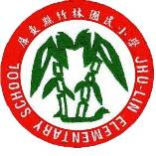
一、主 題：推動節能減碳，勵行資源再循環
二、活動地點：教學大樓

三、活動說明：裝置定時開關，落實節能減碳
四、活動成果：




飲水機、電源總開關加裝定時開關，落實節能減碳
飲水機、電源總開關加裝定時開關，落實節能減碳

